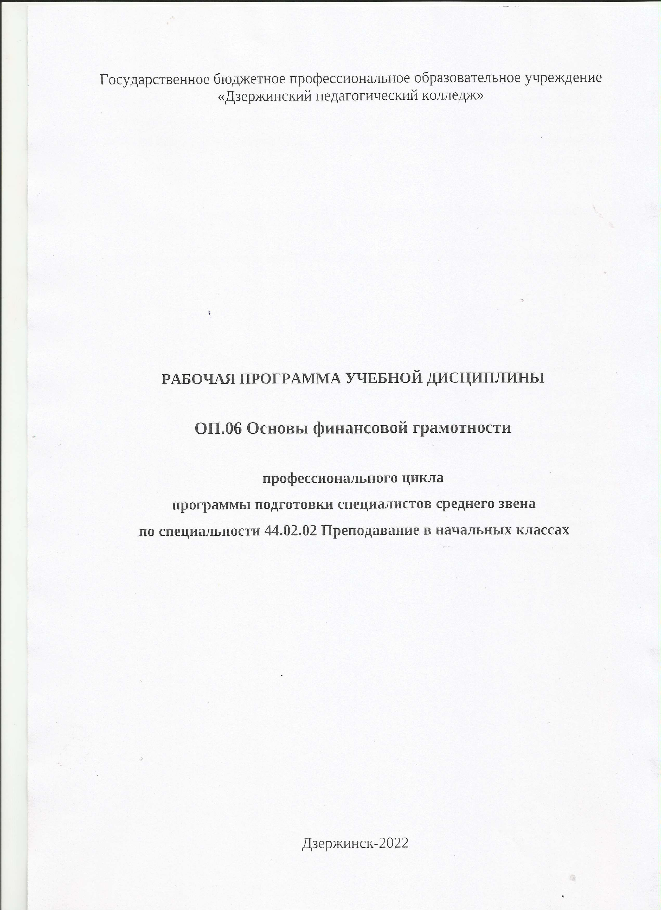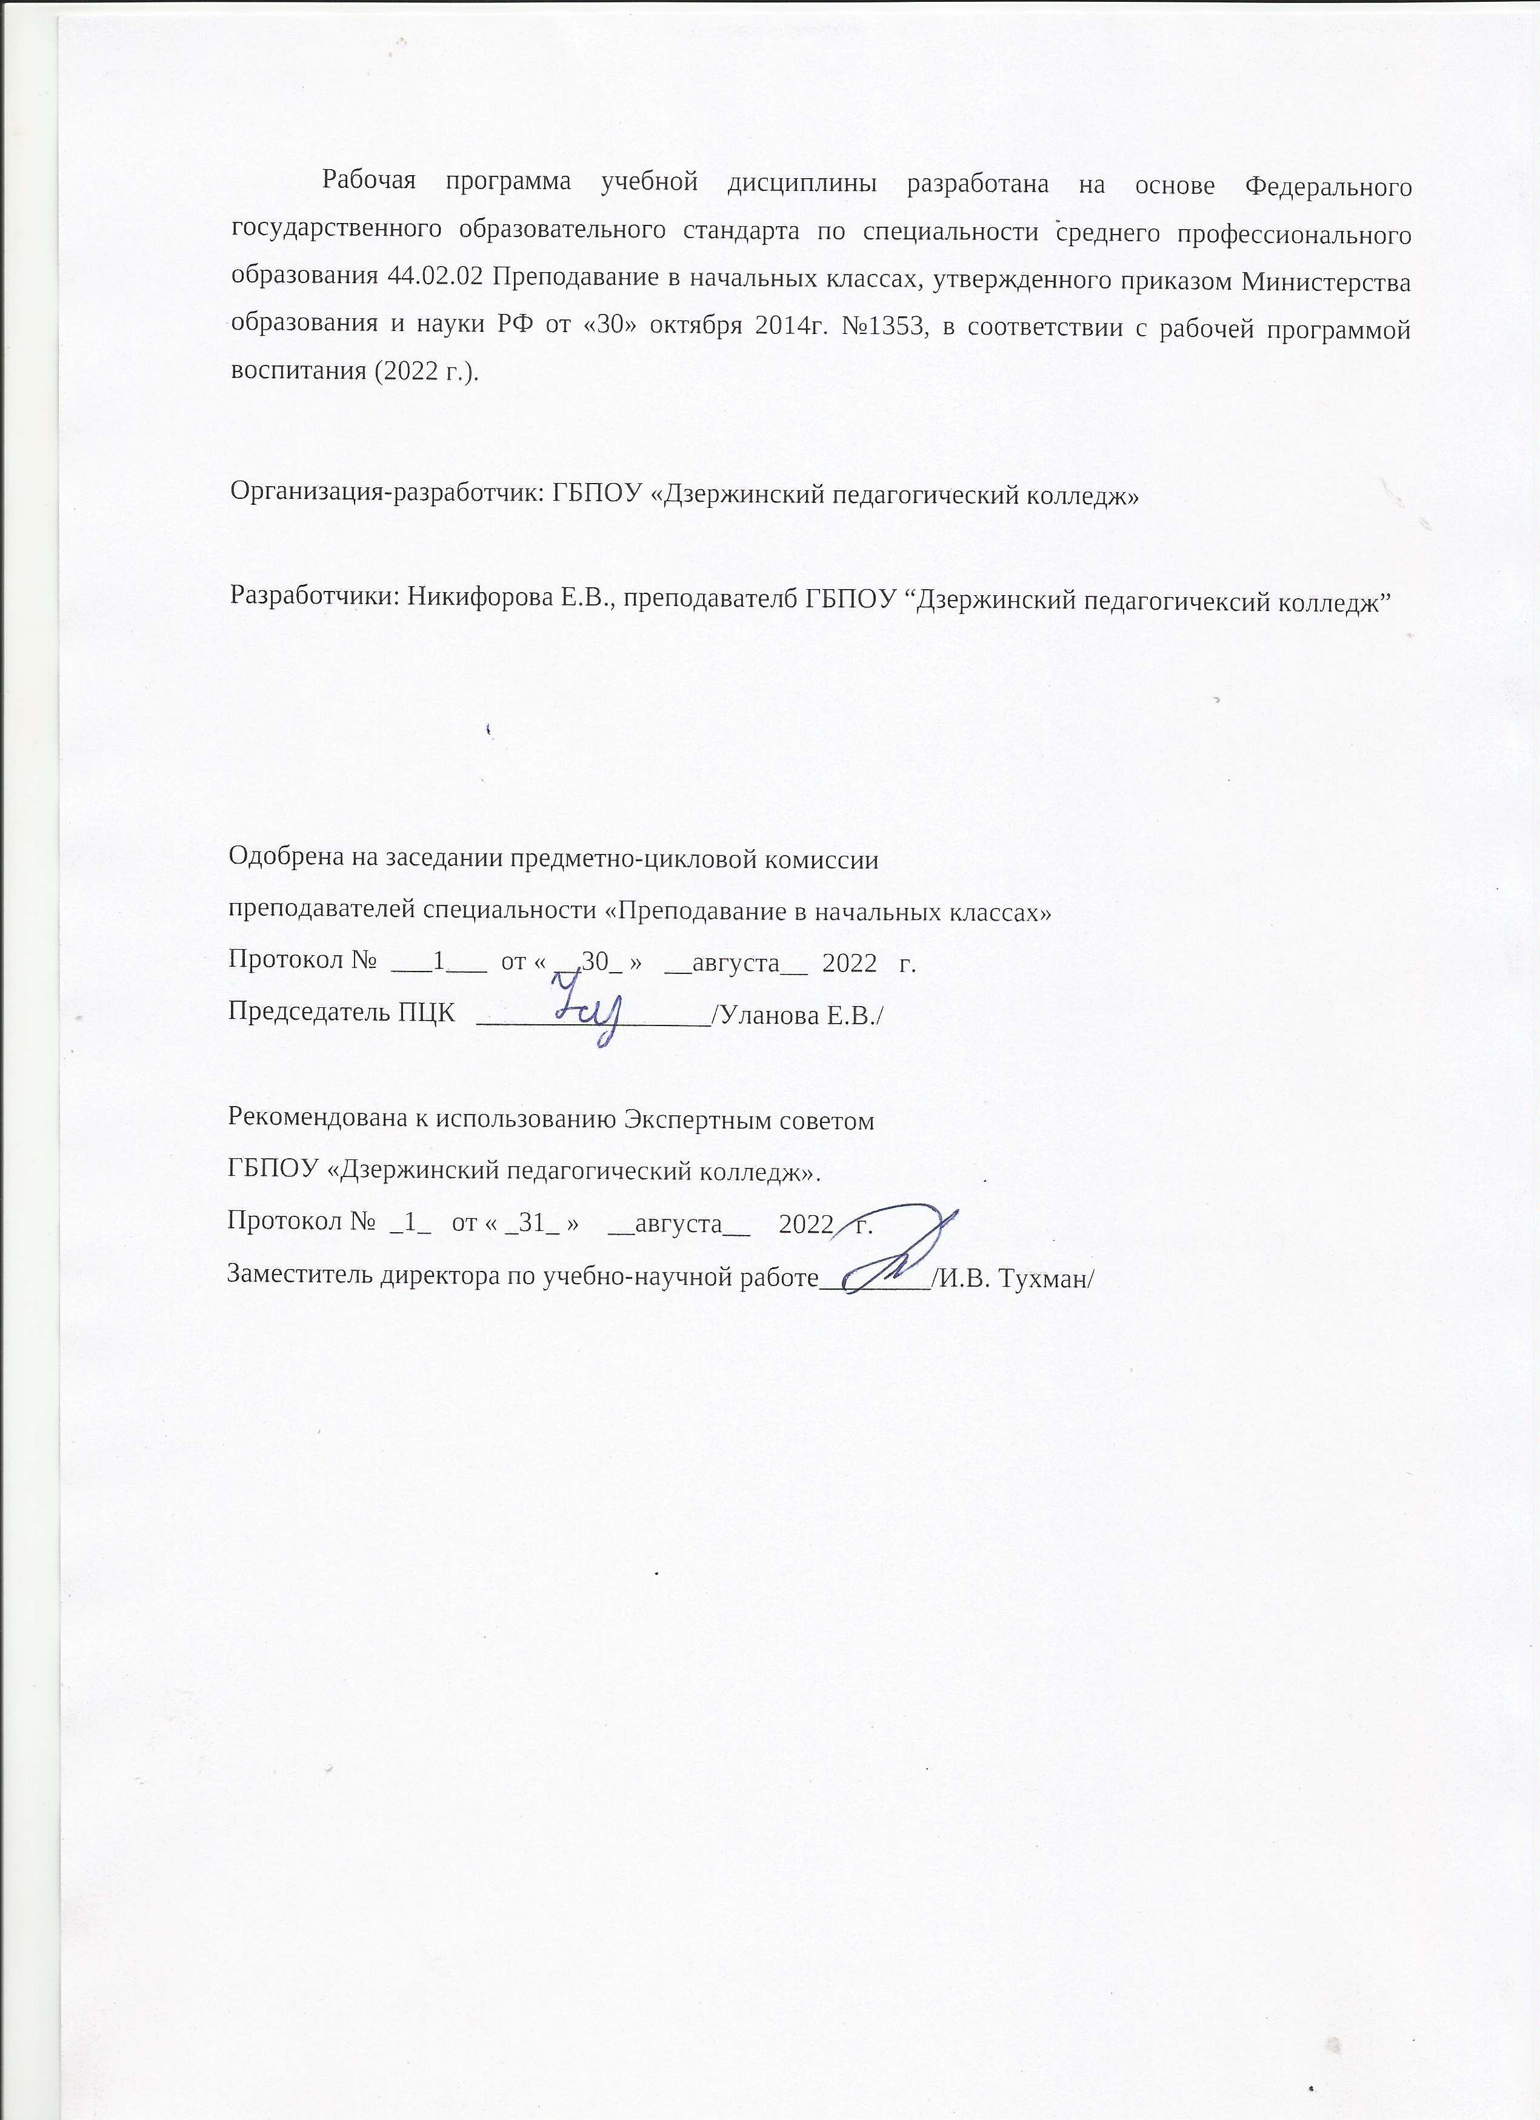

**СОДЕРЖАНИЕ**

|  |  |
| --- | --- |
|  | стр. |
| 1. 1. ПАСПОРТ Рабочей ПРОГРАММЫ УЧЕБНОЙ ДИСЦИПЛИНЫ | 4 |
| 1. 2. СТРУКТУРА и содержание УЧЕБНОЙ ДИСЦИПЛИНЫ | 7 |
| 1. 3. условия реализации учебной дисциплины | 12 |
| 1. 4. Контроль и оценка результатов Освоения учебной дисциплины | 13 |
| 5. Листы изменений в рабочей программе учебной дисциплины | 20 |

**1. ОБЩАЯ ХАРАКТЕРИСТИКА РАБОЧЕЙ ПРОГРАММЫ УЧЕБНОЙ ДИСЦИПЛИНЫ**

**ОП.06 Основы финансовой грамотности**

* 1. **Область применения рабочей программы**

Рабочая программа учебной дисциплины ОП.06 Основы финансовой грамотности является частью программы подготовки специалистов среднего звена среднего профессионального образования по специальности 44.02.02 Преподавание в начальных классах

**1.2. Место дисциплины в структуре программы подготовки специалистов среднего звена (ППССЗ):**

Учебная дисциплина принадлежит к профессионального циклу, является общепрофессиональной дисциплиной (ОП.06) вариативной части ППССЗ.

**1.3 Цель и планируемые результаты освоения дисциплины:**

Основная цель дисциплины: получение будущими специалистами знаний в области основ финансовой грамотности на базовом уровне.

**В результате освоения дисциплины обучающийся должен уметь:**

1. составлять текущий и перспективный личный (семейный) бюджет, производить оценку его баланса;
2. анализировать финансовые риски при заключении депозитного договора, отбирать критерии для анализа информации о банке и предоставляемых им услугах в зависимости от финансовых целей вкладчика, проводить сравнительный анализ финансовых организаций для осуществления выбора сберегательных депозитов на основе полученных критериев (процентных ставок, способов начисления процентов и других условий);
3. анализировать финансовые риски при заключении кредитного договора; рассчитывать общую стоимость покупки при приобретении ее в кредит; отбирать критерии для анализа информации о банке и предоставляемых им услугах в зависимости от финансовых целей заемщика, проводить сравнительный анализ финансовых институтов для выбора кредита на основе предлагаемых критериев (процентных ставок, способов начисления процентов и других условий);
4. заключать договор о банковском обслуживании с помощью банковской карты, формировать навыки безопасного поведения владельца банковской карты;
5. формировать навыки поведения, необходимых для защиты прав потребителя страховых услуг;
6. формировать навыки анализа информации о способах инвестирования денежных средств, предоставляемой различными информационными источниками и структурами финансового рынка (финансовые публикации, проспекты, интернет-ресурсы и пр.);
7. проводить сравнительный анализ доступных финансовых инструментов, используемых для формирования пенсионных накоплений;
8. формировать практические навыки по оптимизации личного бюджета в части применения налоговых льгот с целью уменьшения налоговых выплат физических лиц;
9. формировать навыки безопасного поведения потребителя на финансовом рынке.

**В результате освоения дисциплины обучающийся должен знать основные понятия в области:**

* **Личное финансовое планирование (ч**еловеческий капитал, деньги, финансы, финансовые цели, финансовое планирование, горизонт планирования, активы, пассивы, доходы (номинальные, реальные), расходы, личный бюджет, семейный бюджет, дефицит, профицит, баланс);
* **Депозит (с**бережения, инфляция, индекс потребительских цен как способ измерения инфляции, банк, банковский счет, вкладчик, депозит, номинальная и реальная процентная ставка по депозиту, депозитный договор, простой процентный рост, процентный рост с капитализацией, банковская карта (дебетовая, кредитная), банкомат, заемщик, финансовые риски, ликвидность);
* **Кредит (б**анковский кредит, заемщик, виды кредита, принципы кредитования (платность, срочность, возвратность), банковская карта (дебетовая, кредитная), номинальная процентная ставка по кредиту, полная стоимость кредита (ПСК), виды кредитов по целевому назначению (потребительский, ипотечный), схемы погашения кредитов (дифференцированные и аннуитетные платежи), финансовые риски заемщика, защита прав заемщика, микрофинансовые организации, кредитная история, коллекторы, бюро кредитных историй, минимальный платеж по кредиту);
* **Расчетно-кассовые операции (б**анковская ячейка, денежные переводы, валютно-обменные операции, банковские карты (дебетовые, кредитные, дебетовые с овердрафтом), риски при пользовании банкоматом, риски при использовании интернет-банкинга, электронные деньги);
* **Страхование (с**траховые риски, страхование, страховщик, страхователь, выгодоприобретатель, страховой агент, страховой брокер, виды страхования для физических лиц (страхование жизни, страхование от несчастных случаев, медицинское страхование, страхование имущества, страхование гражданской ответственности), договор страхования, страховая ответственность, страховой случай, страховой полис, страховая премия, страховой взнос, страховые продукты);
* **Инвестиции (и**нвестиции, инфляция, реальные и финансовые активы как инвестиционные инструменты, ценные бумаги (акции, облигации), инвестиционный портфель, ликвидность, соотноше- ние риска и доходности финансовых инструментов, диверсификация как инструмент управления рисками, ценные бумаги (акции, облигации, векселя) и их доходность, валютная и фондовая биржи, ПИФы как способ инвестирования для физических лиц);
* **Пенсии (п**енсия, государственная пенсионная система в РФ, Пенсионный фонд РФ и его функции, негосударственные пенсионные фонды, трудовая и социальная пенсия, корпоративная пенсия, инструменты для увеличения размера пенсионных накоплений);
* **Налоги** (налоговый кодекс РФ, налоги, виды налогов, субъект, предмет и объект налогообложения, ставка налога, сумма налога, системы налогообложения (пропорциональная, прогрессивная, регрессивная), налоговые льготы, порядок уплаты налога, налоговая декларация, налоговые вычеты);
* **Пирамиды и финансовое мошенничество (о**сновные признаки и виды финансовых пирамид, правила личной финансовой безопасности, виды финансового мошенничества: в кредитных организациях, в интернете, по телефону, при операциях с наличными).

В результате изучения дисциплины обучающийся осваивает элементы общих компетенций:

ОК 1. Понимать сущность и социальную значимость своей будущей профессии, проявлять к ней устойчивый интерес.

ОК 2. Организовывать собственную деятельность, определять методы решения профессиональных задач, оценивать их эффективность и качество.

ОК 3. Оценивать риски и принимать решения в нестандартных ситуациях.

ОК 4. Осуществлять поиск, анализ и оценку информации, необходимой для постановки и решения профессиональных задач, профессионального и личностного развития.

ОК 5. Использовать информационно-коммуникационные технологии для совершенствования профессиональной деятельности.

ОК 6. Работать в коллективе и команде, взаимодействовать с руководством, коллегами и социальными партнерами.

ОК 7. Ставить цели, мотивировать деятельность воспитанников, организовывать и контролировать их работу с принятием на себя ответственности за качество образовательного процесса.

ОК 8. Самостоятельно определять задачи профессионального и личностного развития, заниматься самообразованием, осознанно планировать повышение квалификации.

ОК 9. Осуществлять профессиональную деятельность в условиях обновления ее целей, содержания, смены технологий.

ОК 11. Строить профессиональную деятельность с соблюдением правовых норм, ее регулирующих.

Содержание и методика преподавания дисциплины ориентированы на подготовку обучающихся к овладению профессиональными компетенциями (ПК):

ПК 1.1. Определять цели и задачи, планировать уроки:

уметь:

* составлять текущий и перспективный личный (семейный) бюджет, производить оценку его баланса;

знать:

- личное финансовое планирование (человеческий капитал, деньги, финансы, финансовые цели, финансовое планирование, горизонт планирования, активы, пассивы, доходы (номинальные, реальные), расходы, личный бюджет, семейный бюджет, дефицит, профицит, баланс).

ПК 1.2. Проводить уроки:

уметь:

* анализировать финансовые риски при заключении кредитного договора; рассчитывать общую стоимость покупки при приобретении ее в кредит; отбирать критерии для анализа информации о банке и предоставляемых им услугах в зависимости от финансовых целей заемщика, проводить сравнительный анализ финансовых институтов для выбора кредита на основе предлагаемых критериев (процентных ставок, способов начисления процентов и других условий);
* заключать договор о банковском обслуживании с помощью банковской карты, формировать навыки безопасного поведения владельца банковской карты;

знать:

* **Депозит (с**бережения, инфляция, индекс потребительских цен как способ измерения инфляции, банк, банковский счет, вкладчик, депозит, номинальная и реальная процентная ставка по депозиту, депозитный договор, простой процентный рост, процентный рост с капитализацией, банковская карта (дебетовая, кредитная), банкомат, заемщик, финансовые риски, ликвидность);
* **Кредит (б**анковский кредит, заемщик, виды кредита, принципы кредитования (платность, срочность, возвратность), банковская карта (дебетовая, кредитная), номинальная процентная ставка по кредиту, полная стоимость кредита (ПСК), виды кредитов по целевому назначению (потребительский, ипотечный), схемы погашения кредитов (дифференцированные и аннуитетные платежи), финансовые риски заемщика, защита прав заемщика, микрофинансовые организации, кредитная история, коллекторы, бюро кредитных историй, минимальный платеж по кредиту);

ПК 4.5. Участвовать в исследовательской и проектной деятельности в области начального образования.

уметь:

- формировать навыки поведения, необходимых для защиты прав потребителя страховых услуг;

знать:

* **Страхование (с**траховые риски, страхование, страховщик, страхователь, выгодоприобретатель, страховой агент, страховой брокер, виды страхования для физических лиц (страхование жизни, страхование от несчастных случаев, медицинское страхование, страхование имущества, страхование гражданской ответственности), договор страхования, страховая ответственность, страховой случай, страховой полис, страховая премия, страховой взнос, страховые продукты).

Учебная дисциплина направлена на достижение личностных результатов:

|  |  |
| --- | --- |
| Проявляющий активную гражданскую позицию, демонстрирующий приверженность принципам честности, порядочности, открытости, экономически активный и участвующий в студенческом и территориальном самоуправлении, в том числе на условиях добровольчества, продуктивно взаимодействующий и участвующий в деятельности общественных организаций | **ЛР 2** |
| Проявляющий и демонстрирующий уважение к людям труда, осознающий ценность собственного труда. Стремящийся к формированию в сетевой среде личностно и профессионального конструктивного «цифрового следа» | **ЛР 4** |
| Заботящийся о защите окружающей среды, собственной и чужой безопасности, в том числе цифровой | **ЛР 10** |
|  | **-** |
| Признающий ценности непрерывного образования, необходимость постоянного совершенствования и саморазвития; управляющий собственным профессиональным развитием, рефлексивно оценивающий собственный жизненный и профессиональный опыт | **ЛР 15** |

**2. СТРУКТУРА И СОДЕРЖАНИЕ УЧЕБНОЙ ДИСЦИПЛИНЫ**

**2.1. Объем учебной дисциплины и виды учебной работы**

|  |  |
| --- | --- |
| **Вид учебной работы** | **Объем часов** |
| **Суммарная учебная нагрузка во взаимодействии с преподавателем** | **36** |
| **Самостоятельная работа** | **-** |
| **Объем образовательной программы** | **36** |
| в том числе: | |
| теоретическое обучение | 36 |
| практические занятия | - |
| *Самостоятельная работа* | - |
| **Промежуточная аттестация проводится в форме дифференцированного зачета (8-й семестр)** | |

**2.2.Тематический план и содержание учебной дисциплины ОП.06 Основы финансовой грамотности**

**Специальность** 44.02.02 Преподавание в начальных классах

|  |  |  |  |  |
| --- | --- | --- | --- | --- |
| **Наименование разделов и тем** | **Содержание учебного материала, практические занятия, самостоятельная работа обучающихся, курсовая работа** | **Объем часов** | **Личностные результаты**  **(ЛР)** | **Коды компетенций, формированию которых способствует элемент программы** |
| 1 | 2 | 3 | 4 | 5 |
| **Тема 1.**  **«Личное финансовое планирование» -**  **4 час** | **Содержание учебного материала** | **4(2/2)** | - | - |
| **№ 1. Содержание и назначение курса финансовой грамотности.**  Центральный банк Российской Федерации (Банк России) — независимый регулятор финансовой системы России и защитник прав потребителей финансовых услуг. | 2 | ЛР 15 | ОК 4,  ОК 11,  ПК 4.5. |
| **№ 2. Составление текущего и перспективного личного (семейного) бюджета, оценка его баланса.**  Составление личного финансового плана (краткосрочного, долгосрочного) на основе анализа баланса личного (семейного) бюджета, анализ и коррекция личного финансового плана. | 2 |
| Самостоятельная работа | **2** | - | - |
| Мини-проекты. «Планирование сбережений как одного из способов достижения финансовых целей»; «Сравнительный анализ сберегательных альтернатив», «Личный финансовый план», «Кредит», «Депозит», «Инвестиции». | 2 | ЛР 15 | ОК 4,  ОК 11,  ПК 4.5. |
| **Тема 2.**  **«Депозит» -**  **2 час.** | **Содержание учебного материала** | **2/0** |  |  |
| **№ 3. Депозит.**  Сбережения, инфляция, индекс потребительских цен как способ измерения инфляции, банк, банковский счет, вкладчик, депозит, номинальная и реальная процентная ставка по депозиту, депозитный договор, простой процентный рост, процентный рост с капитализацией, банковская карта (дебетовая, кредитная), банкомат, заемщик, финансовые риски, ликвидность | 2 | ЛР 10, ЛР 15 | ОК 1-4,  ОК 5,  ОК 7,  ОК 11,  ПК 1.2. |
| Самостоятельная работа | **2** | - | - |
| «Изучаем депозитный договор». «Анализ финансовых рисков при заключении депозитного договора». | **2** | ЛР 10, ЛР 15 | ОК 1-4,  ОК 5,  ОК 7,  ОК 11,  ПК 1.2. |
| **Тема 3.**  **«Кредит» -**  **4 час.** | **Содержание учебного материала** | **4 (3/1)** |  |  |
| **№ 4-5. Кредит**  Банковский кредит, заемщик, виды кредита, принципы кредитования (платность, срочность, возвратность), банковская карта (дебетовая, кредитная), номинальная процентная ставка по кредиту, полная стоимость кредита (ПСК), виды кредитов по целевому назначению (потребительский, ипотечный), схемы погашения кредитов (дифференцированные и аннуитетные платежи), финансовые риски заемщика, защита прав заемщика, микрофинансовые организации, кредитная история, коллекторы, бюро кредитных историй, минимальный платеж по кредиту. | 4 | ЛР 10, ЛР 15 | ОК 1-4,  ОК 5,  ОК 7,  ОК 11,  ПК 1.2. |
| Самостоятельная работа | **2** | - | - |
| Мини-проекты. «Отбор критериев для анализа информации о банке и предоставляемых им услугах в зависимости от финансовых целей заемщика»; «Сравнительный анализ финансовых институтов для выбора кредита на основе предлагаемых критериев (процентных ставок, способов начисления процентов и других условий)»;  • Мини-исследование. «Анализ преимуществ и недостатков краткосрочного и долгосрочного займов». | **2** | ЛР 10, ЛР 15 | ОК 1-4,  ОК 5,  ОК 7,  ОК 11,  ПК 1.2. |
| **Тема 4.**  **«Расчетно-кассовые операции» -**  **6 час.** | **Содержание учебного материала** | **6 (4/2)** | - | - |
| **№ 6-7. Расчетно-кассовые операции**  Банковская ячейка, денежные переводы, валютно-обменные операции, банковские карты (дебетовые, кредитные, дебетовые с овердрафтом), риски при пользовании банкоматом, электронные деньги. | 4 | ЛР 4, ЛР 15 | ОК 1-6,  ОК 9,  ПК 4.5. |
| **№ 8. Безопасное использование интернет-банкинга** | 2 |
| Самостоятельная работа | **2** | - | - |
| Постер. «Безопасное использование интернет-банкинга и электронных денег». | **2** | ЛР 4, ЛР 15 | ОК 1-6,  ОК 9,  ПК 4.5. |
| **Тема 5. «Страхование» -**  **4 час.** | **Содержание учебного материала** | **4 (4/0)** | - | - |
| **№ 9-10. Страхование**  Страховые риски, страхование, страховщик, страхователь, выгодоприобретатель, страховой агент, страховой брокер, виды страхования для физических лиц (страхование жизни, страхование от несчастных случаев, медицинское страхование, страхование имущества, страхование гражданской ответственности), договор страхования, страховая ответственность, страховой случай, страховой полис, страховая премия, страховой взнос, страховые продукты. | **4** | ЛР 2, ЛР 4, ЛР 15 | ОК 1-5,  ОК 8,  ОК 9,  ОК 11,  ПК 1.1,  ПК 4.5. |
| **Самостоятельная работа** | **2** | - | - |
| •Мини-проект. «Действия страховщика при наступлении страхового случая».  - Мини-проект. «Заключаем договор страхования» — сбор информации о страховой компании и предоставляемых страховых программах, принципы отбора страховой компании для заключения договора; анализ договора страхования, ответственность страховщика и страхователя. | **2** | ЛР 2, ЛР 4, ЛР 15 | ОК 1-5,  ОК 8,  ОК 9,  ОК 11,  ПК 1.1,  ПК 4.5. |
| **Тема 6. «Инвестиции» -**  **4 час.** | **Содержание учебного материала** | **4 (4/0)** | - | - |
| **№ 11-12.** **Инвестиции**  Инвестиции, инфляция, реальные и финансовые активы как инвестиционные инструменты, ценные бумаги (акции, облигации), инвестиционный портфель, ликвидность, соотношение риска и доходности финансовых инструментов, диверсификация как инструмент управления рисками, ценные бумаги (акции, облигации, векселя) и их доходность, валютная и фондовая биржи, ПИФы как способ инвестирования для физических лиц. | 4 | ЛР 2, ЛР 4, ЛР 15 | ОК 1-5,  ОК 8,  ОК 9,  ОК 11,  ПК 1.1,  ПК 4.5. |
| **Самостоятельная работа** | **2** | - | - |
| • Мини-проект. «Разработка собственной стратегии инвестирования в соответствии с личным финансовым планом и отбор инструментов для ее реализации»;  • Мини-исследование. «Сравнительный анализ различных финансовых продуктов по уровню доходности, ликвидности и риска»;  • Мини-исследование. «Критический анализ интернет-трейдинга — инструмент для профессионалов и ловушка для любителей». | **2** | ЛР 2, ЛР 4, ЛР 15 | ОК 1-5,  ОК 8,  ОК 9,  ОК 11,  ПК 1.1,  ПК 4.5. |
| **Тема 7.**  **«Пенсии» -**  **4 час.** | **Содержание учебного материала** | **4 (4/0)** | - | - |
| **№ 13-14.** **Пенсии**  Пенсия, государственная пенсионная система в РФ, Пенсионный фонд РФ и его функции, негосударственные пенсионные фонды, трудовая и социальная пенсия, корпоративная пенсия, инструменты для увеличения размера пенсионных накоплений. | 4 | ЛР 2, ЛР 4 | ОК 3-5,  ОК 7,  ПК 1.1,  ПК 4.5. |
| **Самостоятельная работа** | **2** | - | - |
| • Мини-исследование. «Сравнительный анализ доступных финансовых инструментов, используемых для формирования пенсионных накоплений». | **2** | ЛР 2, ЛР 4 | ОК 3-5,  ОК 7,  ПК 1.1,  ПК 4.5. |
| **Тема 8.**  **«Налоги» -**  **4 час.** | **Содержание учебного материала** | **4 (4/0)** | - | - |
| **№ 15-16.** **Налоги**  Налоговый кодекс РФ, налоги, виды налогов, субъект, предмет и объект налогообложения, ставка налога, сумма налога, системы налогообложения (пропорциональная, прогрессивная, регрессивная), налоговые льготы, порядок уплаты налога, налоговая декларация, налоговые вычеты. | 4 | ЛР 2, ЛР 4,  ЛР 15 | ОК 1-5,  ОК 7,  ОК 11,  ПК 1.1,  ПК 4.5. |
| **Самостоятельная работа** | **2** | - | - |
| Мини-исследование. Формирование практических навыков по оптимизации личного бюджета в части применения налоговых льгот с целью уменьшения налоговых выплат физических лиц;  Мини-исследование. Формирование практических навыков получения социальных и имущественных налоговых вычетов как инструмента сокращения затрат на приобретение имущества, образование, лечение и др. | **2** | ЛР 2, ЛР 4,  ЛР 15 | ОК 1-5,  ОК 7,  ОК 11,  ПК 1.1,  ПК 4.5. |
| **Тема 9.**  **«Пирамиды и финансовое мошенничество» -**  **2 час. +2 дз** | **Содержание учебного материала** | **4 (2+2дз)** | - | - |
| **№ 17. Пирамиды и финансовое мошенничество**  Основные признаки и виды финансовых пирамид, правила личной финансовой безопасности, виды финансового мошенничества: в кредитных организациях, в интернете, по телефону, при операциях с наличными. | 2 | ЛР 15 | ОК 3-5,  ПК 4.5. |
| **Самостоятельная работа** | **2** | - | - |
| Мини-проект. Формирование навыков безопасного поведения потребителя на финансовом рынке. | 1 | ЛР 15 | ОК 3-5,  ПК 4.5. |
| 2.Повторение изученного материала | 1 |
| **18. Дифференцированный зачет** | **2** | ЛР 2, ЛР 4, ЛР 10, ЛР 15 | ОК 2-4,  ОК 7,  ОК 9,  ОК 11,  ПК 1.1,  ПК 1.2., ПК 4.5. |

**3.УСЛОВИЯ РЕАЛИЗАЦИИ УЧЕБНОЙ ДИСЦИПЛИНЫ**

**3.1. Требования к минимальному материально-техническому обеспечению**

Реализация программы дисциплины требует наличия учебного кабинета социально-гуманитарных дисциплин.

Оборудование учебного кабинета:

Столы ученические, стулья ученические.

Стол преподавателя, стул преподавателя,

Доска классная, ноутбук, экран, мультимедиапроектор (при проведении занятий в лекционном зале).

**3.2.** **Информационное обеспечение реализации программы**

**3.2.1. Электронные издания (электронные ресурсы)**

1. Жданова, А. Финансовая грамотность : материалы для обучающихся. Среднее профессиональное образование / А. Жданова, Е. Савицкая ; Министерство финансов РФ, ООО «ВАКО». - Москва , 2020. - 400 с. - ISBN 978-5-408-04500-6. - Текст : непосредственный**.**
2. Жданова, А. Финансовая грамотность : рабочая тетрадь. Среднее профессиональное образование / А. Жданова, Е. Савицкая ; Министерство финансов РФ, ООО «ВАКО». - Москва , 2020. - 48 с. - ISBN 978-5-408-04501-3. - Текст : непосредственный**.**
   * 1. **Дополнительные источники литературы:**

1.Солодкая, Н. В.  Теория и методика развития основ финансовой грамотности подростков в образовательном процессе : учебное пособие для вузов / Н.В. Солокая. - Москва: Издательство Юрайт, 2021. — 104 с. — (Высшее образование). – ISBN 978-5-534-14097-2. – Текст : электронный // Образовательная платформа Юрайт [сайт]. - URL : https:/urait.ru/bcode/467782 (дата обращения: 01.08.2021).

2.Фрицлер, А. В.  Основы финансовой грамотности : учебное пособие для среднего профессионального образования / А. В. Фрицлер, Е. А. Тархананова. - Москва: Издательство Юрайт, 2021. — 154 с. — (Профессиональное образование). – ISBN 978-5-534-13794-1. – Текст : электронный // Образовательная платформа Юрайт [сайт]. - URL : https:/urait.ru/bcode/466897 (дата обращения: 01.08.2021).

1. **КОНТРОЛЬ И ОЦЕНКА РЕЗУЛЬТАТОВ ОСВОЕНИЯ УЧЕБНОЙ ДИСЦИПЛИНЫ**

|  |  |  |  |
| --- | --- | --- | --- |
| Результаты обучения (освоенные умения и усвоенные знания) | Основные показатели | Формы, методы контроля и оценки результатов обучения | ОК, ПК, ЛР |
| **ЗНАНИЯ:** |  |  |  |
| * **Личное финансовое планирование** | Верно дает определение терминам:   * человеческий капитал, * деньги, * финансы, * финансовые цели, * финансовое планирование, * горизонт планирования, активы, * пассивы, * доходы (номинальные, реальные), * расходы, * личный бюджет, * семейный бюджет, * дефицит, * профицит, * баланс | **Текущий контроль:**  Устный опрос № 1. Экспертная оценка ответа.  Тест № 1. Экспертная оценка теста  Задание для самостоятельной работы № 1. | ОК 4,  ОК 11,  ПК 4.5.  ЛР 15 |
| * **Депозит** | Грамотно дает определения терминам:   * сбережения, * инфляция, * индекс потребительских цен как способ измерения инфляции, * банк, * банковский счет, вкладчик, * депозит, * номинальная и реальная процентная ставка по депозиту, * депозитный договор, * простой процентный рост, * процентный рост с капитализацией, банковская карта (дебетовая, кредитная), банкомат, * заемщик, * финансовые риски, ликвидность | **Текущий контроль:**  Устный опрос № 2. Экспертная оценка ответа.  Тест № 2. Экспертная оценка теста  Задание для самостоятельной работы № 2.  **Промежуточный контроль:**  Дифференцированный зачет | ОК 1-4,  ОК 5,  ОК 7,  ОК 11,  ПК 1.2.  ЛР 10,  ЛР 15 |
| * **Кредит** | Верно характеризует сущность понятий:   * банковский кредит, * заемщик, * виды кредита, * принципы кредитования (платность, срочность, возвратность), банковская карта (дебетовая, кредитная), номинальная процентная ставка по кредиту, полная стоимость кредита (ПСК), * виды кредитов по целевому назначению (потребительский, ипотечный), * схемы погашения кредитов (дифференцированные и аннуитетные платежи), * финансовые риски заемщика, * защиты прав заемщика, * микрофинансовые организации, * кредитная история, * коллекторы, * бюро кредитных историй, * минимальный платеж по кредиту. | **Текущий контроль:**  Устный опрос № 3. Экспертная оценка ответа.  Тест № 3. Экспертная оценка теста  Задание для самостоятельной работы № 3.  **Промежуточный контроль:**  Дифференцированный зачет | ОК 1-4,  ОК 5,  ОК 7,  ОК 11,  ПК 1.2.  ЛР 10,  ЛР 15 |
| * **Расчетно-кассовые операции** | Грамотно характеризует сущность понятий:   * банковская ячейка, денежные переводы, валютно-обменные операции, * банковские карты (дебетовые, кредитные, дебетовые с овердрафтом), * риски при пользовании банкоматом, * риски при использовании интернет-банкинга, * электронные деньги. | **Текущий контроль:**  Устный опрос № 4. Экспертная оценка ответа.  Тест № 4. Экспертная оценка теста  **Промежуточный контроль:**  Дифференцированный зачет | ОК 1-6,  ОК 9,  ПК 4.5.  ЛР 4,  ЛР 15 |
| * **Страхование** | Свободно оперирует понятиями:   * страховые риски, * страхование, * страховщик, * страхователь, * выгодоприобретатель, * страховой агент, * страховой брокер, * виды страхования для физических лиц (страхование жизни, страхование от несчастных случаев, медицинское страхование, страхование имущества, страхование гражданской ответственности), * договор страхования, * страховая ответственность, * страховой случай, * страховой полис, * страховая премия, * страховой взнос, * страховые продукты | **Текущий контроль:**  Устный опрос № 5. Экспертная оценка ответа.  Тест № 5. Экспертная оценка теста  **Промежуточный контроль:**  Дифференцированный зачет | ОК 1-5,  ОК 8,  ОК 9,  ОК 11,  ПК 1.1,  ПК 4.5.  ЛР 2,  ЛР 4,  ЛР 15 |
| * **Инвестиции** | Верно дает определение терминам:   * инвестиции, * инфляция, * реальные и финансовые активы как инвестиционные инструменты, * ценные бумаги (акции, облигации), инвестиционный портфель, * ликвидность, соотношение риска и доходности финансовых инструментов, диверсификация как инструмент управления рисками, * ценные бумаги (акции, облигации, векселя) и их доходность, * валютная и фондовая биржи, * ПИФы как способ инвестирования для физических лиц | **Текущий контроль:**  Устный опрос № 6. Экспертная оценка ответа.  Тест № 6. Экспертная оценка теста  **Промежуточный контроль:**  Дифференцированный зачет | ОК 1-5,  ОК 8,  ОК 9,  ОК 11,  ПК 1.1,  ПК 4.5  ЛР 2,  ЛР 4,  ЛР 15 |
| * **Пенсии** | Грамотно характеризует сущность понятий:   * пенсия, * государственная пенсионная система в РФ, * Пенсионный фонд РФ и его функции, негосударственные пенсионные фонды, трудовая и социальная пенсия, * корпоративная пенсия, * инструменты для увеличения размера пенсионных накоплений. | **Текущий контроль:**  Устный опрос № 7. Экспертная оценка ответа.  Тест № 7. Экспертная оценка теста  **Промежуточный контроль:**  Дифференцированный зачет | ОК 3-5,  ОК 7,  ПК 1.1,  ПК 4.5. ЛР 2,  ЛР 4 |
| * **Налоги** | Верно дает определение терминам:   * налоговый кодекс РФ, налоги, * виды налогов, * субъект, предмет и объект налогообложения, ставка налога, * сумма налога, * системы налогообложения (пропорциональная, прогрессивная, регрессивная), * налоговые льготы, * порядок уплаты налога, * налоговая декларация, * налоговые вычеты. | **Текущий контроль:**  Устный опрос № 8. Экспертная оценка ответа.  Тест № 8. Экспертная оценка теста  **Промежуточный контроль:**  Дифференцированный зачет | ОК 1-5,  ОК 7,  ОК 11,  ПК 1.1,  ПК 4.5.  ЛР 2,  ЛР 4,  ЛР 15 |
| * **Пирамиды и финансовое мошенничество** | Свободно оперирует понятиями:   * основные признаки и виды финансовых пирамид, * правила личной финансовой безопасности, * виды финансового мошенничества: в кредитных организациях, в интернете, по телефону, при операциях с наличными | **Текущий контроль:**  Устный опрос № 9. Экспертная оценка ответа.  Тест № 9. Экспертная оценка теста | ОК 3-5,  ПК 5.5.  ЛР 15 |
| **УМЕНИЯ:** | **-** | - | - |
| - анализировать финансовые риски при заключении депозитного договора, отбирать критерии для анализа информации о банке и предоставляемых им услугах в зависимости от финансовых целей вкладчика, проводить сравнительный анализ финансовых организаций для осуществления выбора сберегательных депозитов на основе полученных критериев (процентных ставок, способов начисления процентов и других условий); | верно проводит анализ финансовых рисков при  заключении депозитного договора  умело проводит сравнительный анализ финансовых организаций для осуществления выбора сберегательных депозитов на основе полученных критериев (процентных ставок, способов начисления процентов и других условий). | **Промежуточный контроль:**  Дифференцированный зачет  Задания № 1-2. | ОК 1-4,  ОК 5,  ОК 7,  ОК 11,  ПК 1.2. ЛР 10, ЛР 15 |
| - анализировать финансовые риски при заключении кредитного договора; рассчитывать общую стоимость покупки при приобретении ее в кредит; отбирать критерии для анализа информации о банке и предоставляемых им услугах в зависимости от финансовых целей заемщика, проводить сравнительный анализ финансовых институтов для выбора кредита на основе предлагаемых критериев (процентных ставок, способов начисления процентов и других условий); | верно проводит анализ финансовых рисков при заключении кредитного договора;  умеет рассчитывать общую стоимость покупки при приобретении ее в кредит;  верно отбирает критерии для анализа информации о банке и предоставляемых им услугах в зависимости от финансовых целей заемщика,  верно проводит сравнительный анализ финансовых институтов для выбора кредита на основе предлагаемых критериев (процентных ставок, способов начисления процентов и других условий) | **Промежуточный контроль:**  Дифференцированный зачет  Задания № 3-6. | ОК 1-4,  ОК 5,  ОК 7,  ОК 11,  ПК 1.2. ЛР 10,  ЛР 15 |
| - заключать договор о банковском обслуживании с помощью банковской карты, формировать навыки безопасного поведения владельца банковской карты; | умеет заключать договор о банковском обслуживании с помощью банковской карты,  верно сформированы навыки безопасного поведения владельца банковской карты. | **Промежуточный контроль:**  Дифференцированный зачет  Задание № 7. | ОК 1-6,  ОК 9,  ЛР 4, ЛР 15 |
| - формировать навыки поведения, необходимых для защиты прав потребителя страховых услуг; | верно проводит расчет страховых взносов в зависимости от размера страховой суммы, тарифа, срока страхования и других факторов;  сформированы навыки планирования и прогнозирования,  сформированы навыки поведения, необходимых для защиты прав потребителя страховых услуг. | **Промежуточный контроль:**  Дифференцированный зачет  Задание № 8. | ОК 1-5,  ОК 8,  ОК 9,  ОК 11,  ПК 1.1,  ПК 4.5.  ЛР 2, ЛР 4, ЛР 15 |
| - формировать навыки анализа информации о способах инвестирования денежных средств, предоставляемой различными информационными источниками и структурами финансового рынка (финансовые публикации, проспекты, интернет-ресурсы и пр.); | сформирован навык анализа информации о способах инвестирования денежных средств, предоставляемой различными информационными источниками и структурами финансового рынка (финансовые публикации, проспекты, интернет-ресурсы и пр.) | **Промежуточный контроль:**  Дифференцированный зачет  Задание № 9. | ОК 1-5,  ОК 8,  ОК 9,  ОК 11,  ПК 1.1,  ПК 4.5  ЛР 2, ЛР 4, ЛР 15 |
| - проводить сравнительный анализ доступных финансовых инструментов, используемых для формирования пенсионных накоплений; | умело проводит сравнительный анализ доступных финансовых инструментов, используемых для формирования пенсионных накоплений | **Промежуточный контроль:**  Дифференцированный зачет  Задание № 10. | ОК 3-5,  ОК 7,  ПК 1.1,  ПК 4.5.  ЛР 2,  ЛР 4 |
| - формировать практические навыки по оптимизации личного бюджета в части применения налоговых льгот с целью уменьшения налоговых выплат физических лиц; | сформирован практический навык по оптимизации личного бюджета в части применения налоговых льгот с целью уменьшения налоговых выплат физических лиц. | **Промежуточный контроль:**  Дифференцированный зачет  Задание № 11. | ОК 1-5,  ОК 7,  ОК 11,  ПК 1.1,  ПК 4.5.  ЛР 2, ЛР 4, ЛР 15 |
| 5- формировать навыки безопасного поведения потребителя на финансовом рынке. | сформирован навык безопасного поведения потребителя на финансовом рынке. | **Промежуточный контроль:**  Дифференцированный зачет  Задание № 12. | ОК 3-5,  ПК 4.5.  ЛР 15 |

**Дополнения и изменения в рабочей программе**

**учебной дисциплины ОП.06 Основы финансовой грамотности**

**специальности 44.02.02 Преподавание в начальных классах**

**на 2022/2023учебный год.**

|  |  |
| --- | --- |
|  | Внесенные изменения на 2022/2023 учебный год  Утверждаю  Заместитель директора по учебно-научной работе  ________________________________/Тухман И.В./  (подпись, расшифровка подписи)  “____”______________2022г. |

Дополнения в:

**Электронные издания (электронные ресурсы):**

Кропин, Ю. А.  Деньги, кредит, банки : учебник и практикум для среднего профессионального образования / Ю. А. Кропин. — 3-е изд., перераб. и доп. — Москва : Издательство Юрайт, 2022. — 391 с. — (Профессиональное образование). — ISBN 978-5-534-14879-4. — Текст : электронный // Образовательная платформа Юрайт [сайт]. — URL: https://urait.ru/bcode/491096 (дата обращения: 07.09.2022).